31 января в школе прошел общешкольный классный час «Блокадной памяти страницы», в котором приняли учащиеся 8 классов.

27 января 1944 года - день снятия блокады Ленинграда. Но какою ценою было завоевано это счастье.
Прошло уже более 70 лет со дня полного снятия блокады. У поколения, не знавшего ужасов войны, родились и выросли дети, которые сейчас тоже стали папами и мамами. Время идет. И все это уже стало историей.

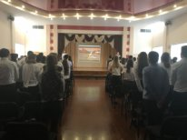
Их теперь совсем немного –
Тех, кто пережил блокаду,
Кто у самого порога
Побывал к земному аду.
Были это дети просто,
Лишь мечтавшие о хлебе,
Дети маленького роста,
А душой почти на небе.

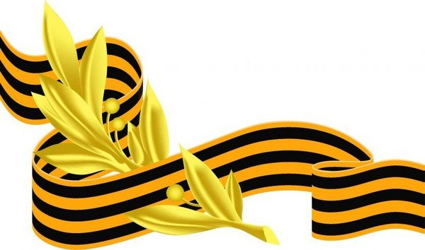
ОТЧИЗНЫ ВЕРНЫЕ СЫНЫ - игра викторина
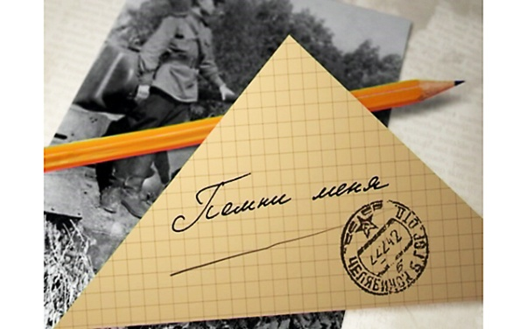
НА ПРОТЯЖЕНИИ ВСЕЙ ВОЕННОЙ ИСТОРИИ РОССИИ ПОЛНЫЕ ГЕОРГИЕВСКИЕ КАВАЛЕРЫ, КАВАЛЕРЫ ОРДЕНА СЛАВЫ, ГЕРОИ СОВЕТСКОГО СОЮЗА И РОССИЙСКОЙ ФЕДЕРАЦИИ ПРЕДСТАВЛЯЛИ СОБОЙ ЦВЕТ И ГОРДОСТЬ ОТЕЧЕСТВЕННЫХ ВООРУЖЕННЫХ СИЛ, ОЛИЦЕТВОРЕНИЕ НЕСОКРУШИМОЙ ВОЕННОЙ МОЩИ СТРАНЫ, МАССОВОГО ГЕРОИЗМА И РАТНОЙ ДОБЛЕСТИ. ИХ БОЕВЫЕ ПОДВИГИ СЛУЖАТ ВОИНАМ ОБРАЗЦОМ ВЕРНОСТИ ВОИНСКОМУ ДОЛГУ И ОТЕЧЕСТВУ.
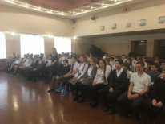
29 января в школе в актовом зале школы прошла викторина «Отчизны верные сыны». Кутузов и Суворов, Невский и князь Владимир, Жуков ….У каждой эпохи свои герои. А почему мы должны знать и помнить их подвиги ребята узнали на викторине «Отчизны верные сыны».
